Работу выполнил(а) ____________________________________________________
Дата ____________

Самая большая змея – анаконда.
55 | Самая крупная змея на нашей | 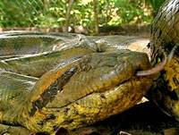
 | планете обитает в тропиках
 | Южной Америки и в Тринидаде.
 | Ее любимые места — это реки,
 | заводи, озера, встречается в
 | заболоченных низинах рек Амазонки и Ориноко.
 | Основная окраска туловища анаконды серовато-зеленая
 | с крупными темно-бурыми пятнами округлой формы,
 | чередующимися в шахматном порядке. По бокам
 | располагаются светлые пятна, окруженные черными
 | полосами. Радужная оболочка глаз темная и малозаметная.
 | Благодаря такой окраске, анаконду, даже несмотря на ее
 | огромные размеры, можно просто не заметить в тихой
 | заводи, в окружении водорослей и опавших листьев.
 | В водоемах анаконда, притаившись, поджидает свою добычу.
 | Чаще охотится на рыбу, различных млекопитающих,
 | приходящих на водопой, | 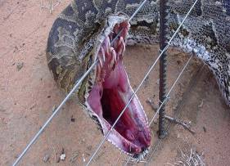
 | водоплавающих птиц, иногда
 | черепах и молодых кайманов
 | Однажды пятиметровая анаконда
 | задушила и съела 2,5-метрового питона, на что ей
 | 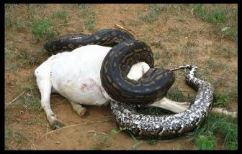 | понадобилось всего 45 минут.
 |  | Охотница анаконда
 |  | медлительная. Чаще
 | лежит на дне, только изредка поднимает голову над
 | водой, чтобы посмотреть, не подошел ли кто к берегу.
 | Может просто плыть по течению в поисках стаек рыб.
 | Иногда анаконды начинают охотиться на домашних птиц
 | и животных. Особенно любит кур, уток и свиней.
 | Редко анаконда вылезает | 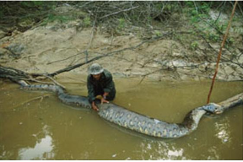
 | на берег, чтобы полежать
 | на старых древесных стволах,
 | обломках скал или на
 | горячем песке, понежиться на солнышке. Но все равно
 | далеко от воды не отходит. Прекрасно плавает и ныряет,
 | причем может очень долгое время находиться под водой.
 | В засушливое время анаконды зарываются в ил и не шевелятся
 | до тех пор, пока не начнется сезон дождей и их водоем снова
 | не заполнится. У анаконды очень хорошо развито осязание.
 | 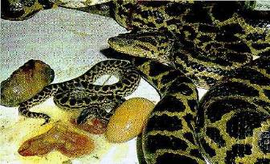 | Анаконда живородящая,
 |  | за раз самка приносит
 |  | до 30 детенышей, правда
 | из них выживает меньшая часть.
 | На свободе детеныши, по-видимому, тотчас после рождения
 | отправляются в воду, но еще долго держатся вместе.
 | Анаконды живут недолго, всего 5-7 лет.
 | Максимальный срок жизни анаконды в террариуме — 28 лет.
 | Её средняя длина — 5—6 метров, а нередко встречаются
 | экземпляры по 8—9 метров.
 | Самая большая известная гигантская анаконда имеет длину около 9 метров и вес около 130 кг. Змея не ядовита.

1-Й ВАРИАНТ
Фамилия, имя ____________________________________________________ Школа ___________________________________Класс__________________

ОСНОВНАЯ ЧАСТЬ

Задание 1. Сколько в этом тексте абзацев? Запиши цифрой.
Ответ: ______

Задание 2. Найди четвертый абзац. О ком говорится в этом абзаце? Допиши в предложении одно слово.

Ответ: В этом абзаце говорится о _____________________________ .

Задание 3

Что входит в рацион питания змеи? Подчеркни.
Рыба, куры, люди, крупнорогатый скот, свиньи, яйца, черепахи, мухи.

Задание 4

Какой из органов чувств лучше всего развит у змеи?
обоняние зрение
слух осязание

Задание 5

Во 2-ом предложении 2-го абзаца поставь все возможные глаголы в прошедшее время и запиши получившееся предложение.
___________________________________________________________________________________________________________________________________________________________________________________________________

Задание 6

Подбери синонимы к словам:
Прекрасно –
Детёныш –
Гигантская –

Задание 7
Из предпоследнего последнего предложения выпиши слова, в которых букв меньше, чем звуков __________________________________________________________

Задание 8

Сколько детёнышей принесёт анаконда в течение четырёх лет?.
Ответ _____________

Задание 9

Вырази вес самой большой известной анаконды в центнерах и килограммах.

Ответ ______________

Задание 10

Во сколько раз длина анаконды больше длины питона?

Задание 11.

Прочитай текст ещё раз и ответь на вопрос: Благодаря чему анаконду трудно заметить в тихой заводи? Спиши предложение и выдели все известные части речи.
___________________________________________________________________________________________________________________________________________________________________________________________________

Задание 12.
На контурной карте найди и обозначь места обитания анаконды.
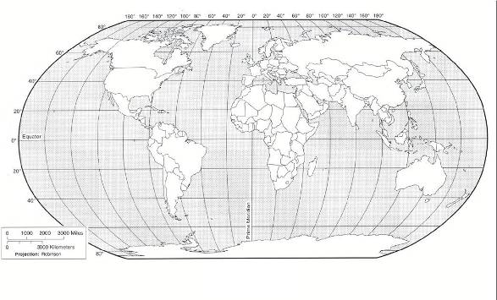
Фамилии, имена учащихся, работающих в паре:
________________________________ и ________________________________

ДОПОЛНИТЕЛЬНАЯ ЧАСТЬ

Задания 13-17 выполняются в парах (с соседом по парте)

Внимание! Если при обсуждении заданий вы с соседом по парте не пришли к общему мнению, запишите каждый свой ответ.

Задание 13
Что общего у анаконды и крокодила? Запишите не менее трёх признаков
___________________________________________________________________________________________________________________________________________________________________________________________________

Задание 14

Используя данные текста, составьте задачу на сравнение. _____________________________________________________________________________________________________________________________________________________________________________________________________________________________________________________________________________________________________________________________________

Решите ее:

Задание 15
Объясните смысл слова живородящая, разберите слово по составу. Подберите к этому слову однокоренные слова:
___________________________________________________________________________________________________________________________________________________________________________________________________

Задание 16

Из данных картинок составьте цепь питания, опираясь на содержание текста

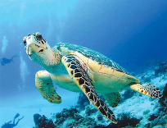 | 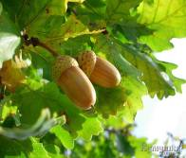 | 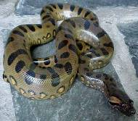
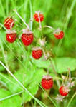 | 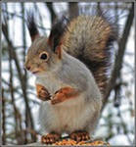 | 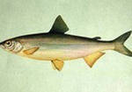
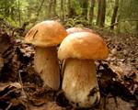 | 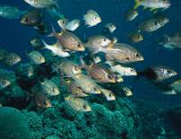 | 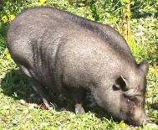
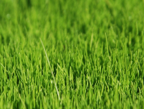 | 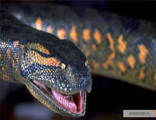 | 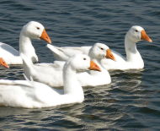

Задание 17
Продолжи высказывание : Амазонка и Ориноко – это …………
Они находятся ____________________________________
Задание 18

Оцени свою работу в паре. Отметь Х в какой мере ты согласен (согласна) со следующими утверждениями:

Утверждение | Полностью  согласен  (согласна) | Частично  согласен  (согласна) | Не  согласен  (согласна) | Затрудяюсь  ответить
Я в полной мере участвую в выполнении всех заданий
При разногласии я предлагаю другое решение
Большинство решений предложено мной
Работать в паре труднее, чем одному (одной)
Мне интереснее и полезнее работать в паре

Характеристика заданий итоговой комплексной работы

Часть работы | Номер  задания | Учебный предмет, раздел/тема | Проверяемые умения и учебный материал |  |  | Уровень сложности задания |  | Максимальный балл | Успешность в зависимости от успеваемости  в %
 |  |  |  |  |  |  |  |  | Слабоуспевающие | Хорошо успевающие | Отлично успевающие
Основная часть | По усмотрению учителя | Чтение, навыки чтения | Скорость чтения несплошного текста про себя или шепотом. |  |  | базовый |  | В баллах не оценивается
 | 1 | Чтение, осознанное чтение | Умение отвечать на поставленный вопрос |  |  | базовый |  | 1
 | 2 | Чтение, поисковое чтение | Умение находить в тексте конкретные сведения |  |  | базовый |  | 1
 | 3 | Чтение, поисковое чтение | Умение находить в тексте конкретные сведения |  |  | базовый |  | 1
 | 4 | ОМ, поисковое чтение | Умение находить в тексте конкретные сведения и ориентироваться в структуре текста, знание основных особенностей пресмыкающихся. |  |  | базовый |  | 2
 | 5 | Русский язык, правописание. Чтение, поисковое чтение | Умение изменять глаголы по временам и правильно, без ошибок, пропусков и искажения букв списывать предложения.  Умение находить в тексте конкретные сведения и ориентироваться в структуре текста |  |  | базовый |  | 2
 | 6 | Русский язык, чтение, поисковое чтение, | Умение анализировать и приводить примеры синонимичных слов |  |  | базовый |  | 1
 | 7 | Русский язык, лексика | Умение работать со знаково – символическими величинами. |  |  | базовый |  | 2
 | 8 | Математика, числа и величины, доли | Умение находить нужную информацию в тексте и увеличивать числа в несколько раз. |  |  | базовый |  | 1
 | 9 | Чтение, поисковое чтение. Математика, числа и величины, | Умение находить в тексте конкретные сведения и преобразовывать единицы массы. |  |  | базовый |  | 1
 | 10 | Чтение, поисковое чтение. Математика, числа и величины, решение задач на сравнение | Умение находить в тексте конкретные сведения. Решение задач на сравнение именованных чисел и преобразование величин |  |  | базовый |  | 2
 | 11 | Чтение. Выборочное чтение. Русский язык, морфология | Умение находить в тексте конкретные сведения и ориентироваться в структуре текста. Умение правильно, без ошибок, пропусков и искажения букв списывать предложения.  Умение выделять грамматическую основу в распространенном предложении Умение определять части речи. |  |  | базовый |  | 2
 | 12 | Окружающий мир, географические объекты. | Знание расположения материков, умение работать с контурной картой на основе анализа исходного текста. |  |  | базовый |  | 2
Итого,  основная часть |  | Чтение | 3 задания (выборочное чтение, работа с текстом, поисковое чтение, осознанное чтение) |  |  | базовый |  | 3
 |  | Русский язык | 4 заданий (правописание, словообразование, морфология, лексика, списывание). |  |  | базовый |  | 5
 |  | Математика | 3 задания (числа и величины, доли, текстовые задачи) |  |  | базовый |  | 4
 |  | Окружающий мир | 2 задания (географические объекты, классификация по характерным признакам) |  |  | базовый |  | 4
 |  | Всего | 12 заданий базового уровня, максимальный балл -16; прогнозируемая успешность – 9 и более баллов
Дополнительная часть | 13 | Окружающий мир | Умение сравнивать и группировать факты из жизни животных |  | повышенный |  | 3
 | 14 | Математика, составление и решение текстовых задач | Умение составлять текстовую задачу на сравнение именованных величин (с самостоятельным подбором данных) |  | повышенный |  | 3
 | 15 | Русский язык, словообразование, сложные слова | Умение из заданных слов выделить сложные слова, группировать по признакам, умение находить однокоренные слова. |  | повышенный |  | 3
 | 16 | Окружающий мир, цепи питания | Умение самостоятельно составлять цепи питания, отвечающие заданным требованиям |  | повышенный |  | 2
 | 17 | Чтение, осознанное чтение. Окружающий мир | Умение находить в тексте конкретные сведения. |  | повышенный |  | 2
 | 18 | Самооценка работы в паре | Умение учитывать позицию других людей, партнёра по общению и деятельности. |  | повышенный |  | 3
Итого,  дополнительная часть |  | Чтение |  | 1 задания (выборочное чтение, осознанное чтение) | повышенный |  | 2
 |  | Русский язык |  | 1 задание (словообразование). | повышенный |  | 3
 |  | Математика |  | 1 задания (числа и величины, составление и решение задачи) | повышенный |  | 3
 |  | Окружающий мир |  | 3 задание (цепи питания, сравнение и анализ) | повышенный |  | 7
 |  | Всего |  | 6 заданий повышенного уровня, максимальный балл -18; прогнозируемая успешность – 12 и более баллов

